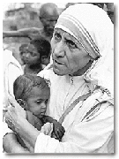
Mare Teresa de Calcuta: "El principal destructor de l’amor i de la pau és l’avortament, que és la guerra contra l’infant. La mare no aprèn a estimar sinó que mata per resoldre els seus propis problemes. Qualsevol país que accepta l’avortament no està ensenyant a la seva gent a estimar, sinó a utilitzar qualsevol mena de violència per aconseguir el que volen."
CATALUNYA, SÍ!!
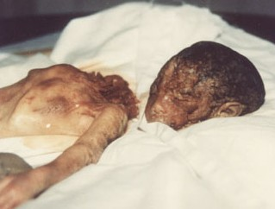
Nou estatut amb avortament
No gràcies!!
article 41.5
(Foto:“el propi cos” de la dona??)
AVORTAMENTNO.COM
(amb vídeo d’avortament d’11 setmanes
El CRIT SILENCIÓS. ÉS MOLT FORT!!)
Mare Teresa de Calcuta: "El principal destructor de l’amor i de la pau és l’avortament, que és la guerra contra l’infant. La mare no aprèn a estimar sinó que mata per resoldre els seus propis problemes. Qualsevol país que accepta l’avortament no està ensenyant a la seva gent a estimar, sinó a utilitzar qualsevol mena de violència per aconseguir el que volen."
CATALUNYA, SÍ!!
Nou estatut amb avortament
No gràcies!!
article 41.5
(Foto:“el propi cos” de la dona??)
AVORTAMENTNO.COM
(amb vídeo d’avortament d’11 setmanes
El CRIT SILENCIÓS. ÉS MOLT FORT!!)

